高等学校 第２学年 ＬＨＲ指導案

１ 題材名 「食・健康情報を考える」
（個人及び社会の一員としての在り方、生き方、健康や安全に関すること）
２ 題材設定の理由
情報化社会の進展の中で、私たちは多様で多量な情報にさらされている。しかし、各種メディアによって発信される情報の中には、真偽が確かでないものや、特定の意図をもって発信されているものもある。また、情報自体に問題がなくても、受け取る側が情報を過信し、バランスを欠いた行動をとることも見られる。ＴＶ番組で放送された、健康によいとされる食品が品切れになるという現象はこの一つと考えられる。このような情報を主体的に判断し、適切な行動をとることは社会人としての自己責任と考えられる。また、コミュニケーション能力は情報を収集・判断するために必要な能力のひとつである。
そこで、「ふくしまっ子食育指針」に示されている発育・発達段階に応じた望ましい食に関する行動指標（青年期後期）「食生活や健康に関連した情報を選択し、活用できる」と関連付け、「食情報をつくる」というグループ活動を通し、コミュニケーション能力の育成を図るとともに、情報には特定の意図が反映され、ものごとのすべてを伝えているわけではないことを体験的に理解し、情報化社会の中で、主体的に情報を判断し、適切な行動をとることができる社会人としての能力と態度を身につけるため、本題材を設定した。
３ 「食べる力」との関連
「食べる力」の要素 | ○期待する姿
食生活や健康に主体的にかかわる。 | ○売り手等によりつくられた食・健康に関する情報の特徴を理解し、食・健康情報に対し、主体的で適切な判断、選択、行動をしようとする。

４ 実施計画
【アンケート調査】
「マスメディアによる食・健康情報の活用状況」実態調査
【課題】
ＣＭ、食・健康番組によるイメージで食品を選ぶ傾向がある。
ワークシートの活用

本時
【ＬＨＲ】
「食・健康情報を考える」

【ＨＲ】 心身の健康のための食事のあり方を考える。
【保健】 健康に関する個人の意思決定、行動選択を考える。
【家庭総合】
食生活を管理する能力を
身に付ける。

【目標】食品の情報づくりを通して、情報はものごとのすべてを伝えているわけではないことを知り、情報を主体的に判断、活用する能力と態度を身に付ける。

５ 本時の目標
食品の情報づくりを通して、情報はものごとのすべてを伝えているわけではないことを知り、情報を主体的に判断、活用する能力と態度を身に付ける。
○ 情報がものごとのすべてを伝えているわけではないことを知る。
- 情報の選択や活用の仕方について考え、話し合うことができる。
- 情報の主体的な選択・活用についてまとめ、情報を自ら考え選択し、主体的に行動しようとする意欲をもつ。
６ 展開

段階 | 学習活動・内容 | 時間  形態 | 指導上の留意点 ※評価 | 資料
導入 | １ 本時の課題を把握する。  ○偏った情報を過信し、極端な行動をとった例  ○学習課題の把握  情報はどのように作られ、どのように選択・活用したらよいのか？ | ５分一斉 | ○ 消費者が根拠のない健康情報に振り回された例や、テレビ番組の影響で特定の食品が品不足になった例（新聞記事等）を示し、情報化社会における情報の選択・活用の難しさをとらえさせるとともに、本時の活動への意欲を高める。 | 新聞記事等
展開 | ２ 架空の食品のキャッチコピーをグループで考え、理由と併せ発表する。  ○食品を売る立場  ○TV番組をつくる立場  ３ 作られた情報にはどのような特徴があるか話し合う。  ○得られる情報  ○得られない情報  ４ 情報の選択・活用の仕方を話し合い発表する。  ○情報発信者の意図の把握  ○選択・購入にあたっての目的意識の明確化  ○冷静な判断  ○比較検討 | 10分  小集団  10分一斉  15分  小集団 | ○ いくつかの長所、短所を持つ新しい食品を設定し、生徒に示す。  ○ 食品を売る立場またはＴＶ番組の視聴率を上げる立場に立って食情報・健康情報がどのように作られるか体感させる。  ○ グループでの活動が円滑に行われるよう巡視し助言する。  ○ 記入した用紙を黒板に掲示し、特徴を  捉えやすくする。  ○ 作成の意図を補足させたり、情報を受  け取る側である消費者からみて、商品の情報が正しく伝わっているか考えさせるような問いかけをしたりして、キャッ  チコピーの特徴をつかみやすいように  解説していく。  ※ 情報がものごとのすべてを伝えているわけではないことを知ることができたか。（発表）  ○グループ毎に意見をまとめ用紙に記入させる活動をとおして、活動の振り返りが十分行われるようにする。  ○行動として実践できるような話し合いになるよう巡視し助言する。  ○情報には作り手の意思が反映されている可能性があること、冷静な判断や他情報との比較検討等が必要であること等話し合いを通して気付かせていく。  ※ 情報の選択や活用の仕方について考え話し合うことができたか。（発表） | ﾜｰｸｼｰﾄ  ｷｬｯﾁ掲示用記入用紙  掲示用記入用紙
まとめ | ５ 自分自身の情報の選択・活用の仕方を考え発表する。  ６ 情報化社会における、情報の選択・活用について確認する。 | 10  分  個別 | ○グループでの話し合いの結果を一人ひとりの情報選択の在り方に結びつけ、本時の活動が一人ひとりの行動に反映できるよう考えさせる。  ○食・健康情報以外の情報に一般化する。  ※ 情報の主体的な選択・活用についてまとめ、情報を自ら考え選択し、主体的に行動しようとする意欲をもつことができたか。（発表・ワークシート）  （発表・ワークシート） | ﾜｰｸｼｰﾄ

７ 準備、資料等
（１）本時と食べる力及び学習指導要領との関連
学習指導要領  「食べる力」 | 「社会生活における役割の自覚と自己責任」 | 「コミュニケーション能力の育成と人間関係の確立」
食生活や健康に関連した情報を選択し、活用できる。 | ・食品の売り手等によりつくられた情報の特徴への理解  ・今後、食・健康情報に対し、適切な判断、選択、行動をしようとする態度 | ・食品のキャッチコピーをつくるグループ活動  ・グループによる食情報の選択・活用法についてのディスカッショﾝ
（２）導入における資料
「根拠のない健康情報に振り回される例」「番組の影響で特定の食品が品不足になった例」については、「『食べもの神話』の落とし穴」高橋久仁子著（内閣府食育会議推進委員）講談社やテレビ会社の発表（ホームページを活用）等を参考にした。

８ 板書計画
目標 情報はどのように作られ、どのように選択・活用したらよいのか？

キャッチコピー
キャッチコピー
キャッチコピーの特徴・印象（板書）
キャッチコピーをつくる（掲示）

情報選択・活用の注意点（掲示）

９ 授業の実際
学習活動･内容 | 教師の働きかけ （発問） | 生徒の反応
１ 本時の課題を把握する。 | ○健康が注目されている現代では、様々な健康によいとされている食品が販売されています。また、健康を取り扱ったテレビ番組も多いですね。しかし、それらの食品が本当によいのか、テレビ番組の内容がすべて正しいのかについては、疑問が投げかけられることがしばしばあります。  ○消費者が根拠のない情報に振り回されたり、テレビ番組で報道されたことで、視聴者が特定の食品を多量に購入し、品切れになったりする例がありますので、見てみましょう。  ○今日はこのような情報がどうつくられるのか、私たちはどのように対処したらよいのかを考えていきましょう。 | 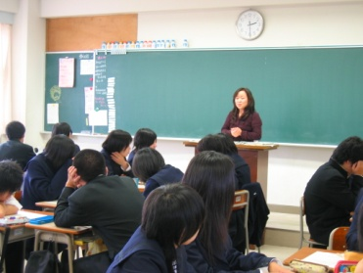  ○報道を信じて、○○を買った  ○スーパーマーケットで××が売り切れだった
２ 架空の食品のキャッチコピーをグループで考え、理由と併せ発表する。  ３ つくられた情報にはどのような特徴があるか話し合う。  ４ 情報の選択・活用の仕方を話し合い発表する。 | ○グループごとに「ニューグンショウ」という新しい果物を売る立場、または果物を取り扱ったテレビ番組を制作し、視聴率を上げたいという立場に立って、キャッチコピーを考えてみます。キャッチコピーとは商品などを短く表した言葉のことです。  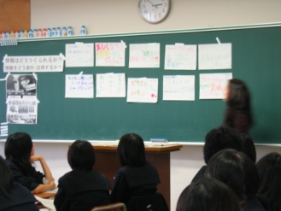  ○作ったキャッチ コピーを黒板にはり、発表してください。  ○キャッチコピーから得られる情報、得られない情報にはどのようなものがありますか。考えて発表してください。  ○商品のイメージを表したキャッチコピーにはどのような特徴がありますか。  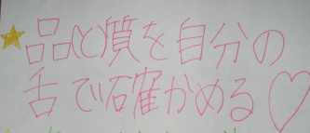  ○利益をあげたり、視聴率を上げたりすることを目的としてつくられた情報を、適切に判断・活用を適切にするためにはどのようなことを注意したらよいか、グループで話しあい、短くまとめましょう。 | ○グループごとにキャッチコピーをつくり、用紙に記入  ○キャッチコピーを掲示・発表  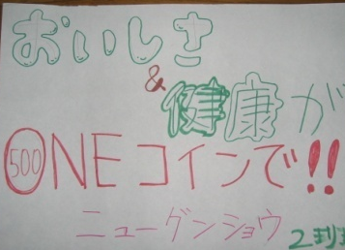  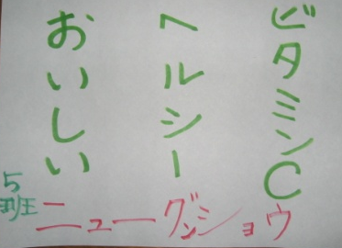  ○おいしそう、健康によいというイメージ  ○マイナス面、裏事情は見えない○よい点ばかりが前面に出ている  ○情報をうのみにしない  ○カタカナに気をつける  ○多くの情報を得る  ○自分で調べる  ○品質表示をよく見る  ○印象に惑わされない  ○品（と）質を自分の舌で確かめる
５ 自分自身の情報の選択・活用の仕方を考え発表する。  ６ 情報化社会における、情報の選択・活用について確認する。 | ○自分自身はこれからどのように情報を選択・活用していきたいと思うか、ワークシートに記入しましょう。  ○このことは食べ物や健康だけに言えるのでしょうか？私たちを取り巻くすべての情報についてはどうでしょうか。  ○皆さんが社会で主体的の情報を判断・選択・活用していくことが大切です。 | ○表示をすみずみまで見て、自分でも調べてみて、様々な視点から食べ物を選んでいきたい。  ○すべての情報が適切とは限らないと思うので、良いこと悪いことを見比べる力を身につける。  ○自分の健康によいか、信用できる情報を得るようにする。  ○自分で調べるということも大切  ○複数の情報を得るようにしたい。  ○しっかりと表示をみて、自分自身の判断で食べ物を購入したい。

１０ 学習プリント等
＜ワークシート＞

- 普段考えないようなことを考えることができたので、良かった。
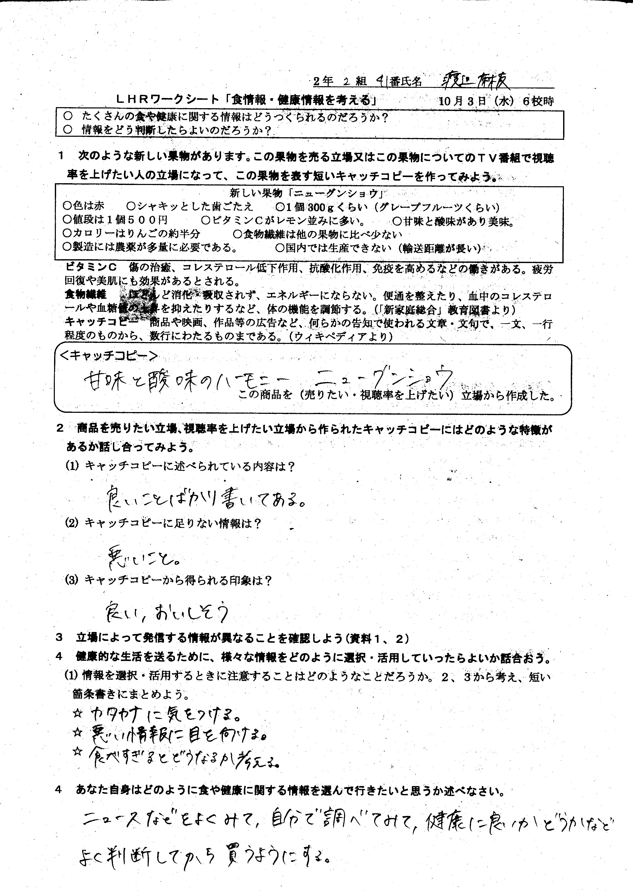
・ 「食や健康に関する情報が適切でなかった」というニュースを時々見ていたが、どのようなことをさしているのかよく分からなかった。今日の学習でどのようなことなのか実感できた。
ワークシートの記述（一部）
・ 話し合いも楽しく、「勉強」と いう感じではないが学ぶことが多かった。
・ 今日の話し合いでは「カタカナに気をつける」というのが一番印象的だった。
＜生徒の反応（感想及びワークシート）＞

１１ ○成果と◎さらなる充実のために
（１）本時の授業から
○ 自分自身が多面的に情報を見ていかなければならないことを実感させることができ、情報を判断する能力と態度の育成はある程度できた。
◎ 本時の学習を裏付ける情報を示すことにより（一つの食品に対する企業や業界団体発表の情報と公的機関発表の情報の比較など）、情報を多面的にとらえる必要性を実感させることができる。
（２）その後の生徒の様子から
○ 情報は作り手の意図が反映されていることが実感され、日頃の会話からも伺うことができた。
◎ 食情報と健康について関連づける内容に発展させていく必要がある。そのためには保健、家庭科等、他の学習活動と関連を図った食育年間指導計画の作成が急がれる。
◎ 食情報に関して実際におきた事件・事故などをタイムリーに取り上げると、情報の選択・活用に関する自己責任の必要性が実感できる。（賞味期限、生産地改ざん等）

